**Class Diagram**

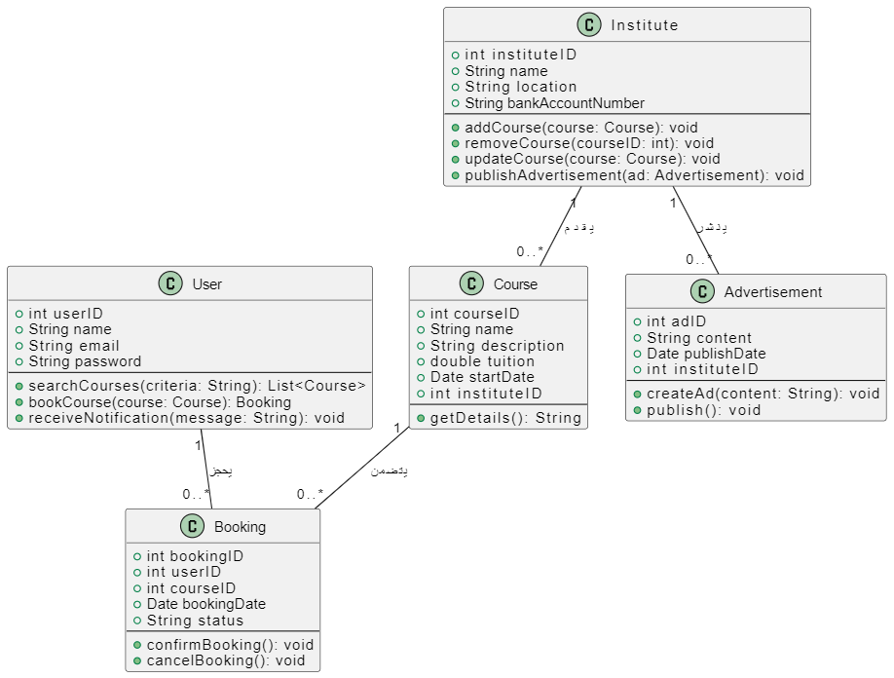

**شرح المخطط:**

### فئات المشروع وعلاقاتها:

#### 1. **User (المستخدمون)**

* **المتغيرات:**
  + userID (int): معرف المستخدم.
  + name (String): اسم المستخدم.
  + email (String): البريد الإلكتروني للمستخدم.
  + password (String): كلمة المرور للمستخدم.
* **الدوال:**
  + searchCourses(criteria: String): List<Course>: دالة للبحث عن الدورات التعليمية بناءً على معايير محددة، مثل الموقع أو التخصص.
  + bookCourse(course: Course): Booking: دالة لحجز دورة تعليمية معينة، والتي تعيد كائن من نوع Booking.
  + receiveNotification(message: String): void: دالة لتلقي إشعارات حول تذكيرات أو عروض جديدة.

#### 2. **Institute (المعاهد)**

* **المتغيرات:**
  + instituteID (int): معرف المعهد.
  + name (String): اسم المعهد.
  + location (String): موقع المعهد.
  + bankAccountNumber (String): رقم الحساب البنكي للمعهد.
* **الدوال:**
  + addCourse(course: Course): void: دالة لإضافة دورة جديدة إلى قائمة الدورات المقدمة.
  + removeCourse(courseID: int): void: دالة لإزالة دورة محددة باستخدام معرفها.
  + updateCourse(course: Course): void: دالة لتحديث تفاصيل دورة معينة.
  + publishAdvertisement(ad: Advertisement): void: دالة لنشر إعلان جديد.

#### 3. **Course (البرامج التعليمية)**

* **المتغيرات:**
  + courseID (int): معرف الدورة التعليمية.
  + name (String): اسم الدورة التعليمية.
  + description (String): وصف الدورة.
  + tuition (double): رسوم الدورة.
  + startDate (Date): تاريخ بدء الدورة.
  + instituteID (int): معرف المعهد الذي يقدم الدورة.
* **الدوال:**
  + getDetails(): String: دالة للحصول على تفاصيل الدورة مثل الاسم والوصف والرسوم وتاريخ البدء.

#### 4. **Booking (الحجوزات)**

* **المتغيرات:**
  + bookingID (int): معرف الحجز.
  + userID (int): معرف المستخدم الذي قام بالحجز.
  + courseID (int): معرف الدورة التي تم حجزها.
  + bookingDate (Date): تاريخ الحجز.
  + status (String): حالة الحجز (مثلاً، مؤكد، ملغى).
* **الدوال:**
  + confirmBooking(): void: دالة لتأكيد الحجز.
  + cancelBooking(): void: دالة لإلغاء الحجز.

#### 5. **Advertisement (الإعلانات)**

* **المتغيرات:**
  + adID (int): معرف الإعلان.
  + content (String): محتوى الإعلان.
  + publishDate (Date): تاريخ نشر الإعلان.
  + instituteID (int): معرف المعهد الذي ينشر الإعلان.
* **الدوال:**
  + createAd(content: String): void: دالة لإنشاء إعلان جديد.
  + publish(): void: دالة لنشر الإعلان.

### العلاقات بين الفئات:

1. **المستخدمون (Users) - الحجوزات (Bookings)**
   * العلاقة: يمكن للمستخدم حجز العديد من الدورات.
   * نوع العلاقة: علاقة واحد إلى متعدد (1..*).
2. **البرامج التعليمية (Courses) - الحجوزات (Bookings)**
   * العلاقة: يمكن لدورة تعليمية واحدة أن تكون محجوزة من قبل العديد من المستخدمين.
   * نوع العلاقة: علاقة واحد إلى متعدد (1..*).
3. **المعاهد (Institutes) - البرامج التعليمية (Courses)**
   * العلاقة: كل معهد يقدم العديد من الدورات.
   * نوع العلاقة: علاقة واحد إلى متعدد (1..*).
4. **المعاهد (Institutes) - الإعلانات (Advertisements)**
   * العلاقة: كل معهد يمكنه نشر العديد من الإعلانات.
   * نوع العلاقة: علاقة واحد إلى متعدد (1..*).

### شرح المخطط:

* **المستخدمون** يقومون بالبحث عن الدورات وحجزها، ويمكنهم أيضًا تلقي الإشعارات.
* **المعاهد** تقدم الدورات وتنشر الإعلانات، وهي مسؤولة عن إدارة الدورات والإعلانات.
* **الدورات التعليمية** تحتوي على تفاصيل حول الدورة التي يقدمها المعهد.
* **الحجوزات** تتعلق بالحجوزات التي يقوم بها المستخدمون للدورات التعليمية.
* **الإعلانات** تُنشَر من قبل المعاهد للترويج للدورات أو الخدمات.